**Er图**

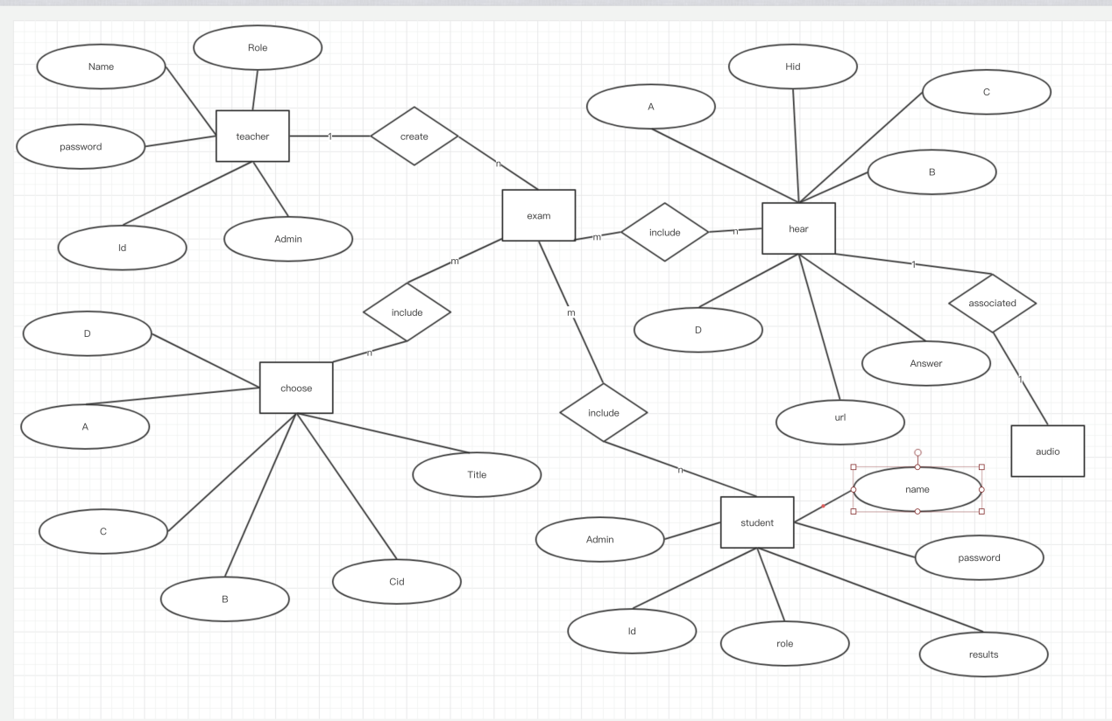

**数据库设计**

表名：user

|  |  |  |  |  |  |
| --- | --- | --- | --- | --- | --- |
| **字段名** | **字段类型** | **是否可以为空** | **默认值** | **字段含义** | **注释** |
| Id | int | 否 | 0 | 账号的序号 | 主键 |
| Admin | varchar | 否 | Admin | 用户的账号 |  |
| password | varchar | 否 | 123 | 用户的密码 |  |
| Name | varchar | 是 |  | 用户所起的名字 |  |
| Role | int | 否 | 1 | 用户身份 | 1学生2教师 |
| results | ARR | 是 |  | 学生成绩曲线 |  |

表名：choose

|  |  |  |  |  |  |
| --- | --- | --- | --- | --- | --- |
| **字段名** | **字段类型** | **是否可以为空** | **默认值** | **字段含义** | **注释** |
| Cid | int | 否 | 1 | 选择题目的编号 | 主键 |
| Title | varchar | 否 |  | 题目的内容 |  |
| A | varchar | 否 |  | A选项 |  |
| B | varchar | 否 | 0 | B选项 |  |
| C | varchar | 否 | 1 | C选项 |  |
| D | varchar | 是 |  | D选项 |  |
| Answer | varchar | 否 |  | 正确选项 |  |

表名：hear

|  |  |  |  |  |  |
| --- | --- | --- | --- | --- | --- |
| **字段名** | **字段类型** | **是否可以为空** | **默认值** | **字段含义** | **注释** |
| Hid | int | 否 | 1 | 题目的编号 | 主键 |
| url | varchar | 否 |  | 听力地址 |  |
| A | varchar | 否 |  | A选项 |  |
| B | varchar | 否 | 0 | B选项 |  |
| C | varchar | 否 | 1 | C选项 |  |
| D | varchar | 是 |  | D选项 |  |
| Answer | varchar | 否 |  | 正确选项 |  |

表名：exam

|  |  |  |  |  |  |
| --- | --- | --- | --- | --- | --- |
| **字段名** | **字段类型** | **是否可以为空** | **默认值** | **字段含义** | **注释** |
| Eid | int | 否 | 1 | 试卷编号 | 主键 |
| Title | 试卷名 | 否 |  | 类型 |  |

表名：examChoose

|  |  |  |  |  |  |
| --- | --- | --- | --- | --- | --- |
| **字段名** | **字段类型** | **是否可以为空** | **默认值** | **字段含义** | **注释** |
| Id | int | 否 | 1 | 编号 | 主键 |
| Eid | int | 否 | 1 | 试卷编号 | 外键 |
| Cid | int | 否 | 1 | 选择题的编号 | 外键 |

表名：examHear

|  |  |  |  |  |  |
| --- | --- | --- | --- | --- | --- |
| **字段名** | **字段类型** | **是否可以为空** | **默认值** | **字段含义** | **注释** |
| Id | int | 否 | 1 | 编号 | 主键 |
| Eid | int | 否 | 1 | 试卷编号 | 外键 |
| Hid | int | 否 | 1 | 题目的编号 | 外键 |

**顺序图**

**1个人账户管理**

方法名 updateUserInfo(User user) 功能:修改个人信息

方法名updateUserInfo(User user) 功能：更新个人信息

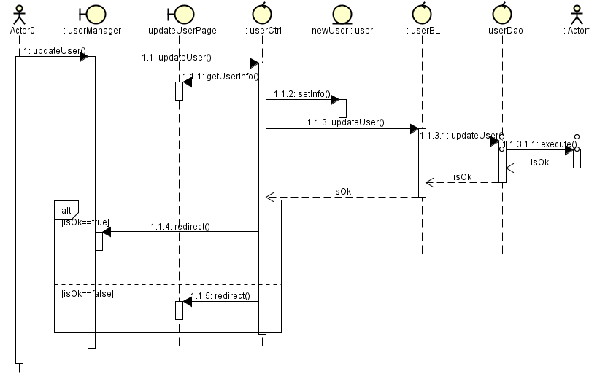

**2.考试**

方法名：getAnalogProblem(int type) 功能：获取模拟题

**3.领域模型**

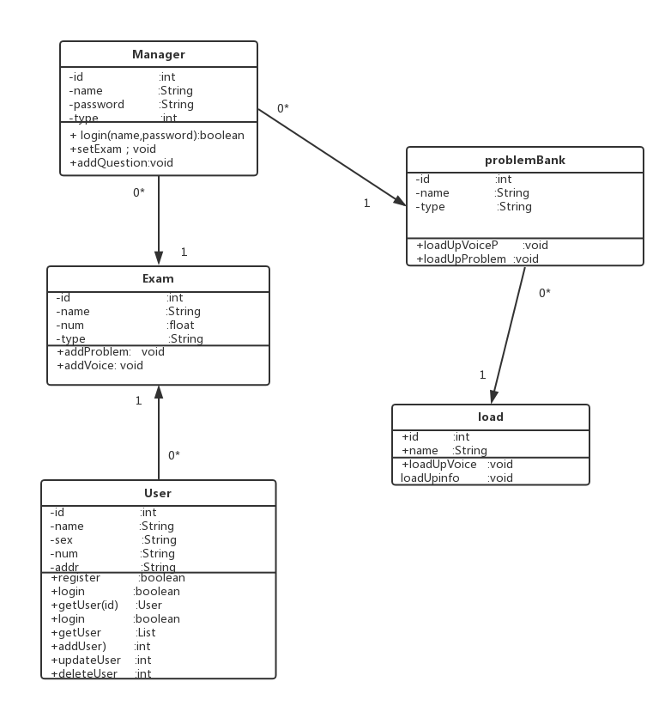

**4.包图**

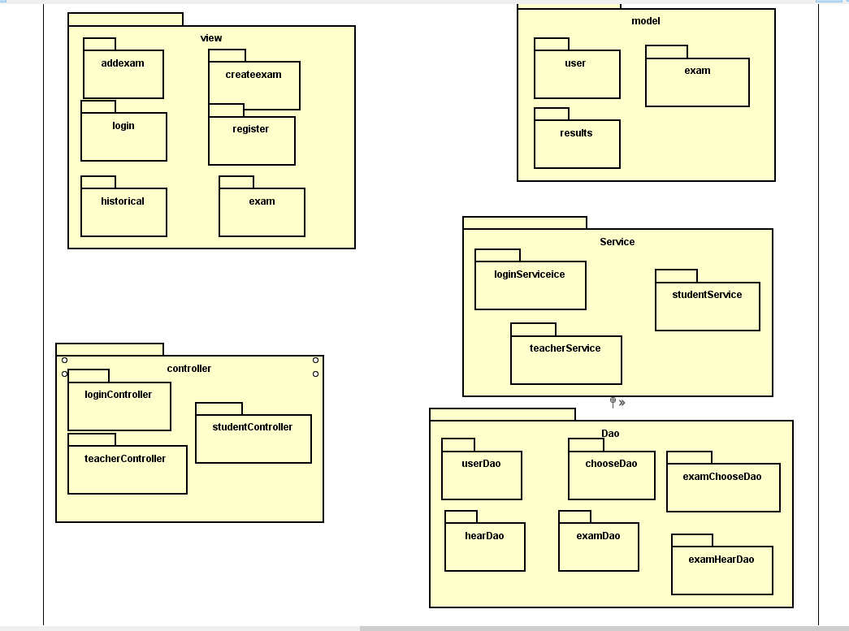

**5.架构图**

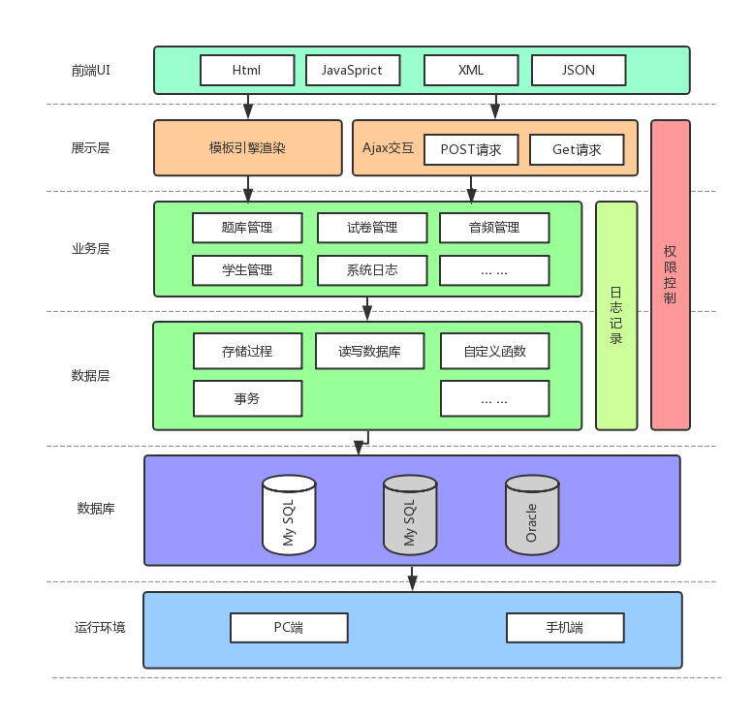

**6．接口设计**

### users （用户）

1. login

登录(github)

`get /passport/github`

1. logout

注销

`get /user/logout`

1. login

注册

`get /user/logout`

1. Get an user information（需验证）

获取用户信息

` GET /user/:uid`

返回参数

| 参数 | 类型 | 描述 |

| -------- | -----: | :----: |

| id | number | 用户id |

| name | srting | 用户名 |

| role | number | 用户角色 |

//1登录 ,0未登录,2管理员

获取用户自己的信息

` GET /user`

2. get results

获取某用户成绩

` GET /user/results/:uid`

### exam （考试）

1. List exam

展示所有试卷

` GET /exam`

3. Create a exam （需验证）

创建一个试卷

` POST /exam`

请求参数

| 参数 | 类型 | 描述 |

| -------- | -----: | :----: |

| title | string | 试卷名 |

| describe | string | 描述 |

6. Delete a exam （需验证）

删除一个自己的试卷

` DELETE exam/:eid`

7. List scores in a volume

返回一个给定id的试卷里的所有试题

` GET /exam/:eid/question`

返回参数

| 参数 | 类型 | 描述 |

| -------- | -----: | :----: |

| data | array | 试题列表 |

8. Add a score to a volume （需验证）

往一个特定试卷里添加一个试题

`POST /exam/:eid/choose `

请求参数

| 参数 | 类型 | 描述 |

| -------- | -----: | :----: |

| qid | number | 试题id |

8. Add a score to a volume （需验证）

往一个特定试卷里添加一个听力题

`POST /exam/:eid/hear `

请求参数

| 参数 | 类型 | 描述 |

| -------- | -----: | :----: |

| qid | number | 试题id |

9. Show all choose

显示所有的选择题

`GET /choose`

9. Show all question

显示所有的听力题

`GET /question`

## question

9. `POST /question/choose`

上传一个试题

请求参数

| 参数 | 类型 | 描述 |

| -------- | -----: | :----: |

| title | string | 题目 |

| data | object | 选项 |

10. `POST /question/hear`

上传一个听力题

请求参数

| 参数 | 类型 | 描述 |

| -------- | -----: | :----: |

| title | string | 题目 |

| data | object | 选项 |

| url | string | 音频地址|

11. `POST /upload`

上传一段音频